**Design Responsivo – conceitos, técnicas, frameworks, exemplos**

**Introdução**

O Design Responsivo abrange a responsividade de páginas web, isto é, a adaptação do design de interface de acordo com o dispositivo utilizado. Com uma variedade cada vez maior de tamanho de telas, proporções e formatos, o foco na transferência de informações entre aparelhos sem a sua perda ou comprometimento é crucial para evitar desacordos na exibição ao usuário.

**Técnicas**

Reposicionamento

Dentre algumas, podemos citar o reposicionamento, que consiste na realocação de elementos na tela de acordo com o seu tamanho.

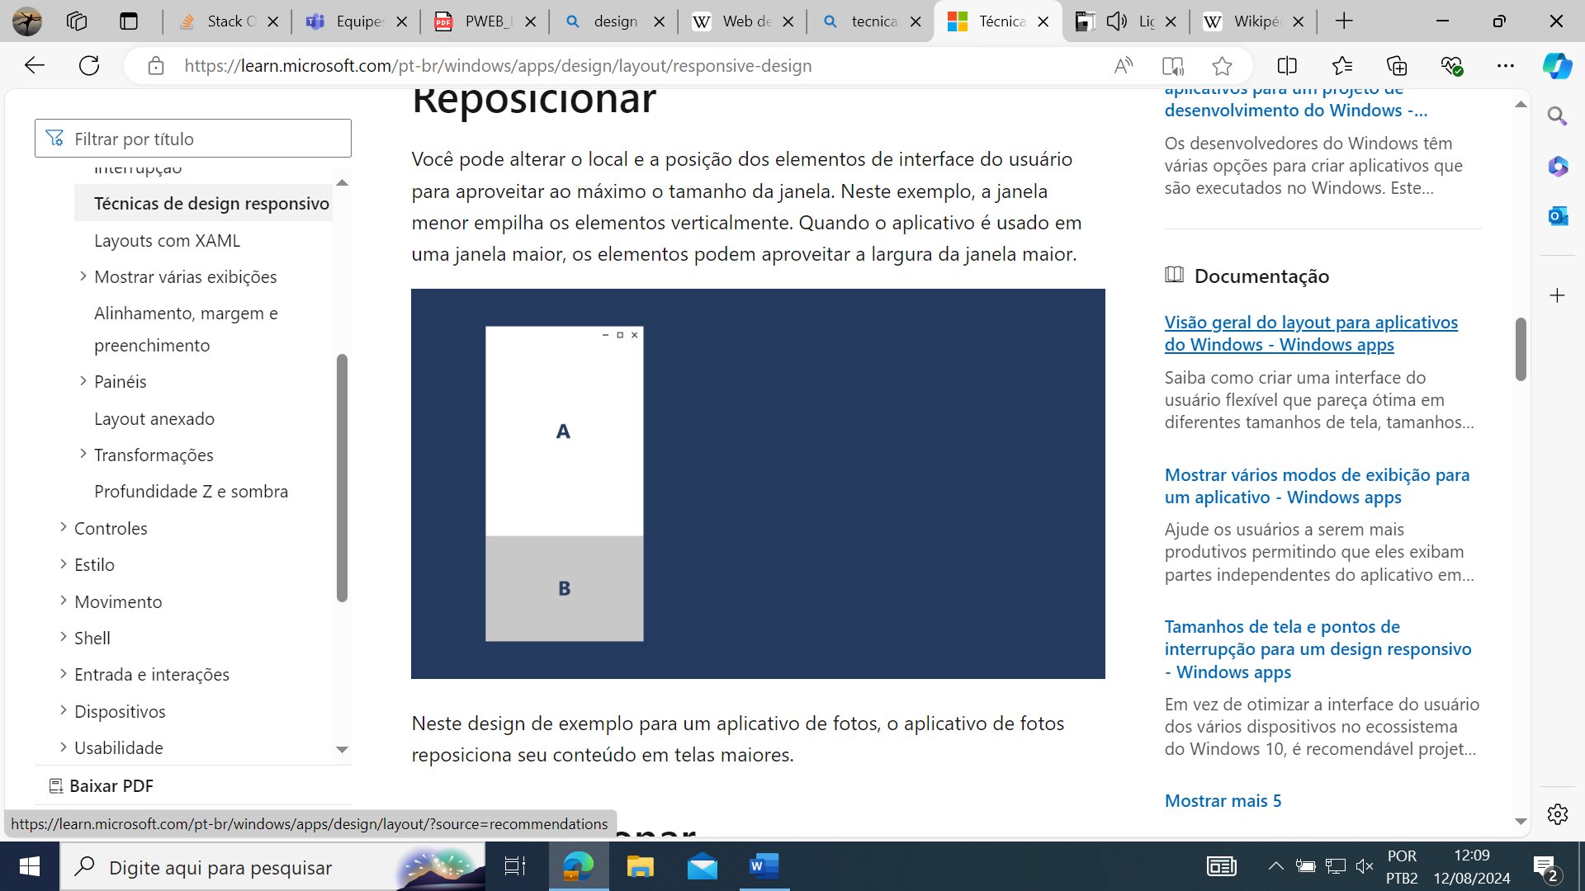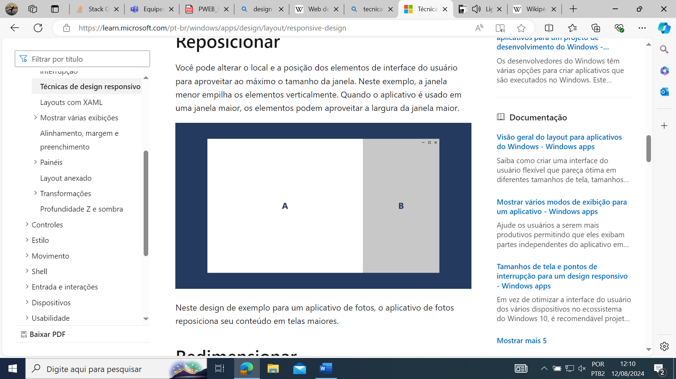

Nesse exemplo, duas fotos A e B podem ser exibidas empilhadas em telas menores (mobile) ou lado a lado, em dispositivos com telas mais largas (desktops)

Redimensionamento

Aqui, elementos como margens de parágrafos e tamanhos gerais de linhas são alterados de acordo com o dispositivo do usuário, afim de tornar a leitura menos cansativa, trazendo o mesmo conteúdo de forma adaptada. Uma linha com 30 palavras é comum no computador, mas essas 30 palavras no celular tornariam a leitura muito desconfortável.

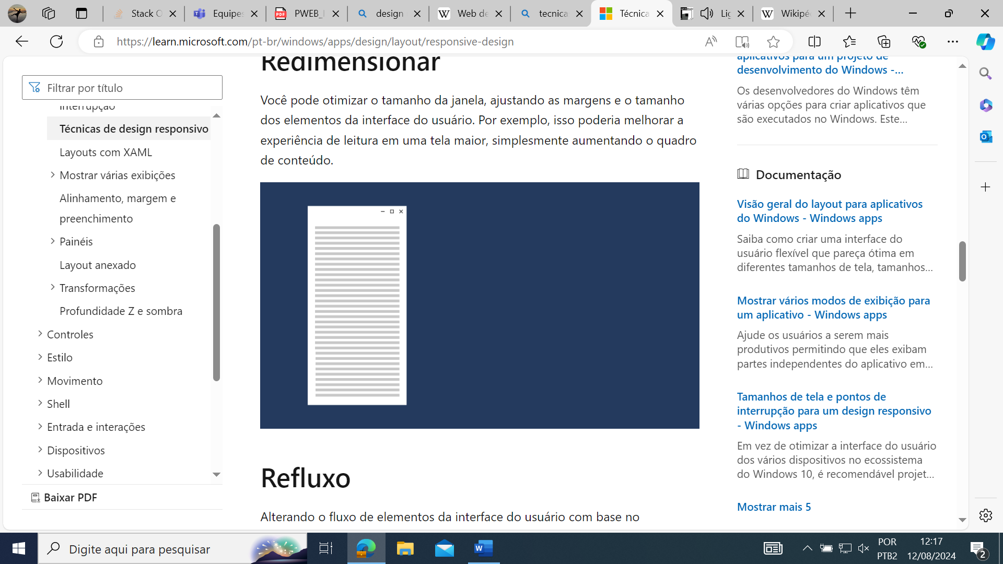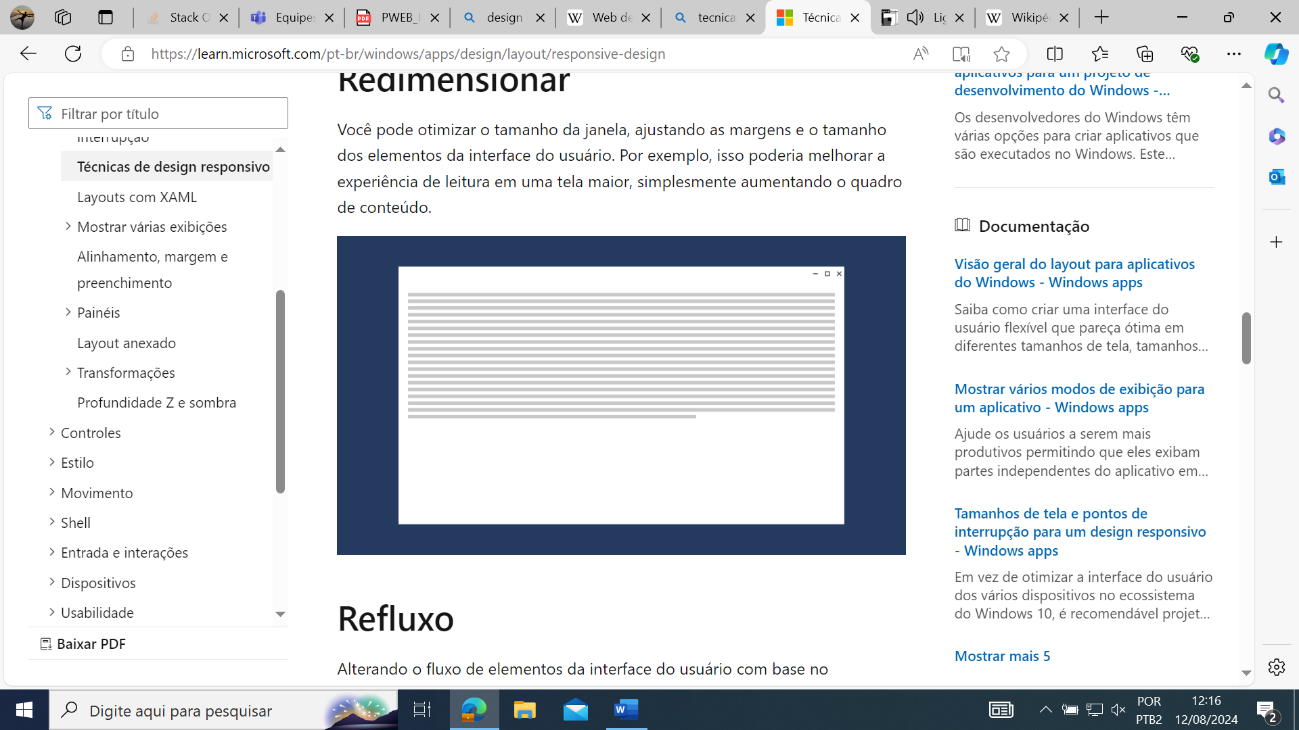

É possível perceber como o texto fica legível independentemente do dispositivo, sem cortes devido a diminuição horizontal da página.

Refluxo

O refluxo segue uma base parecida, podendo dividir algo que era originalmente em duas colunas lado a lado para duas empilhadas.

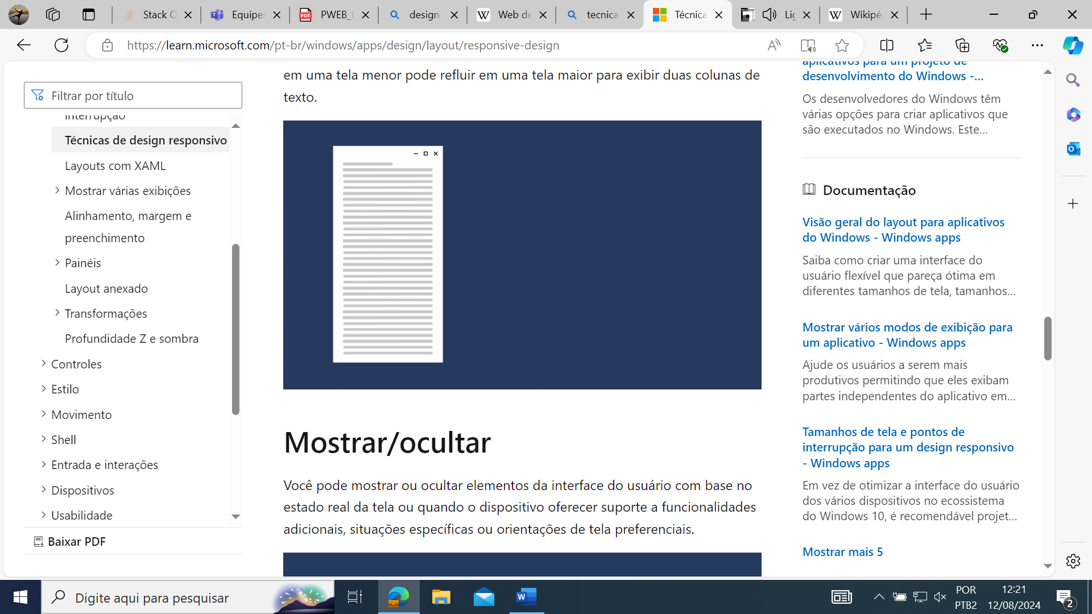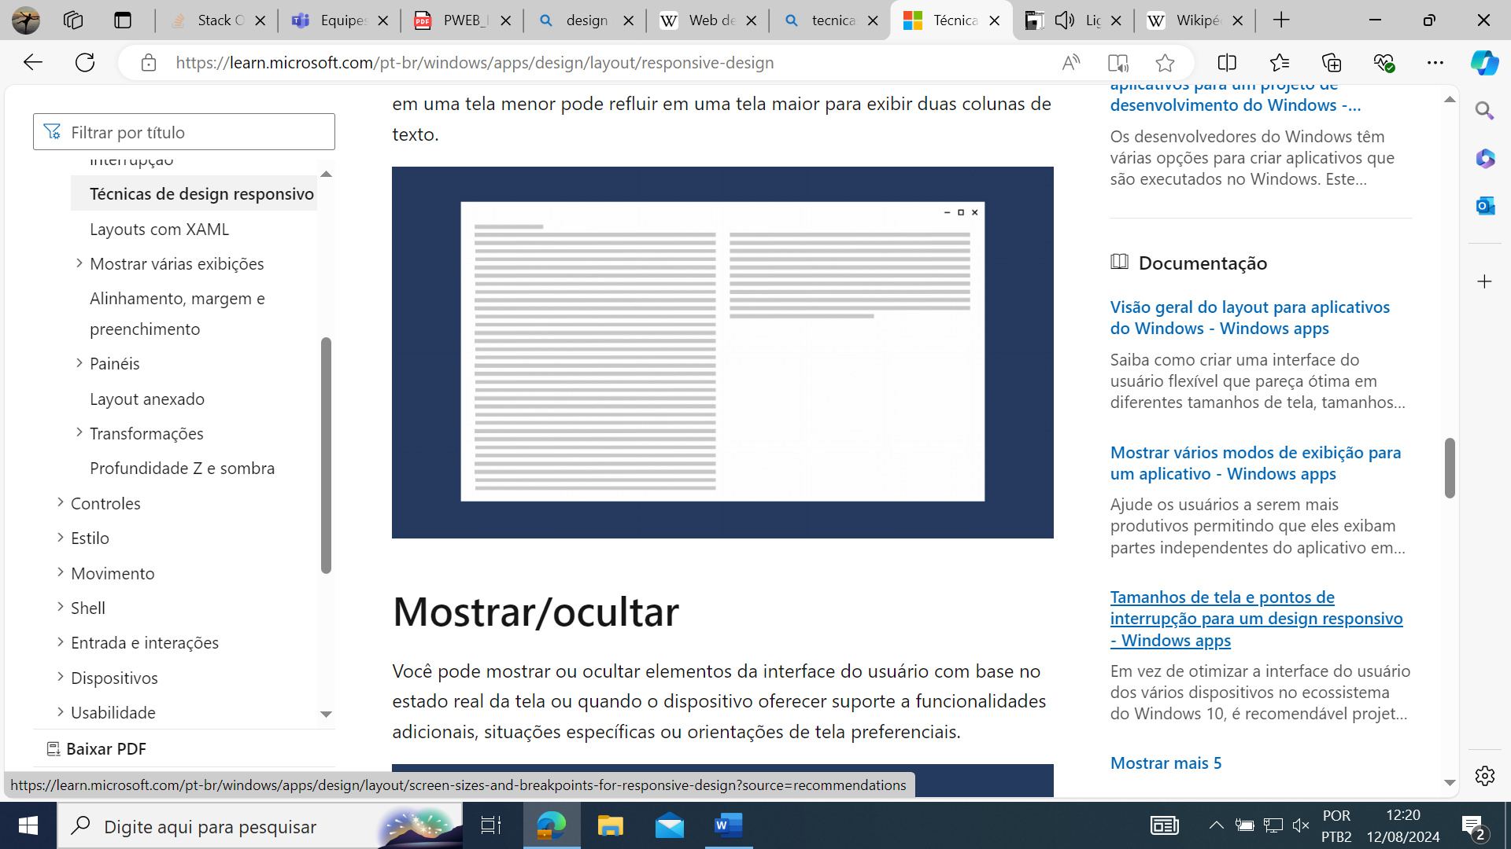

É possível perceber como o conteúdo não foi perdido, apenas realocado para baixo.

Mostrar/Ocultar

Nesse caso, alguns elementos da interface do usuário podem ser ocultados em condições específicas, por questões de padronização quanto a disposição do layout.

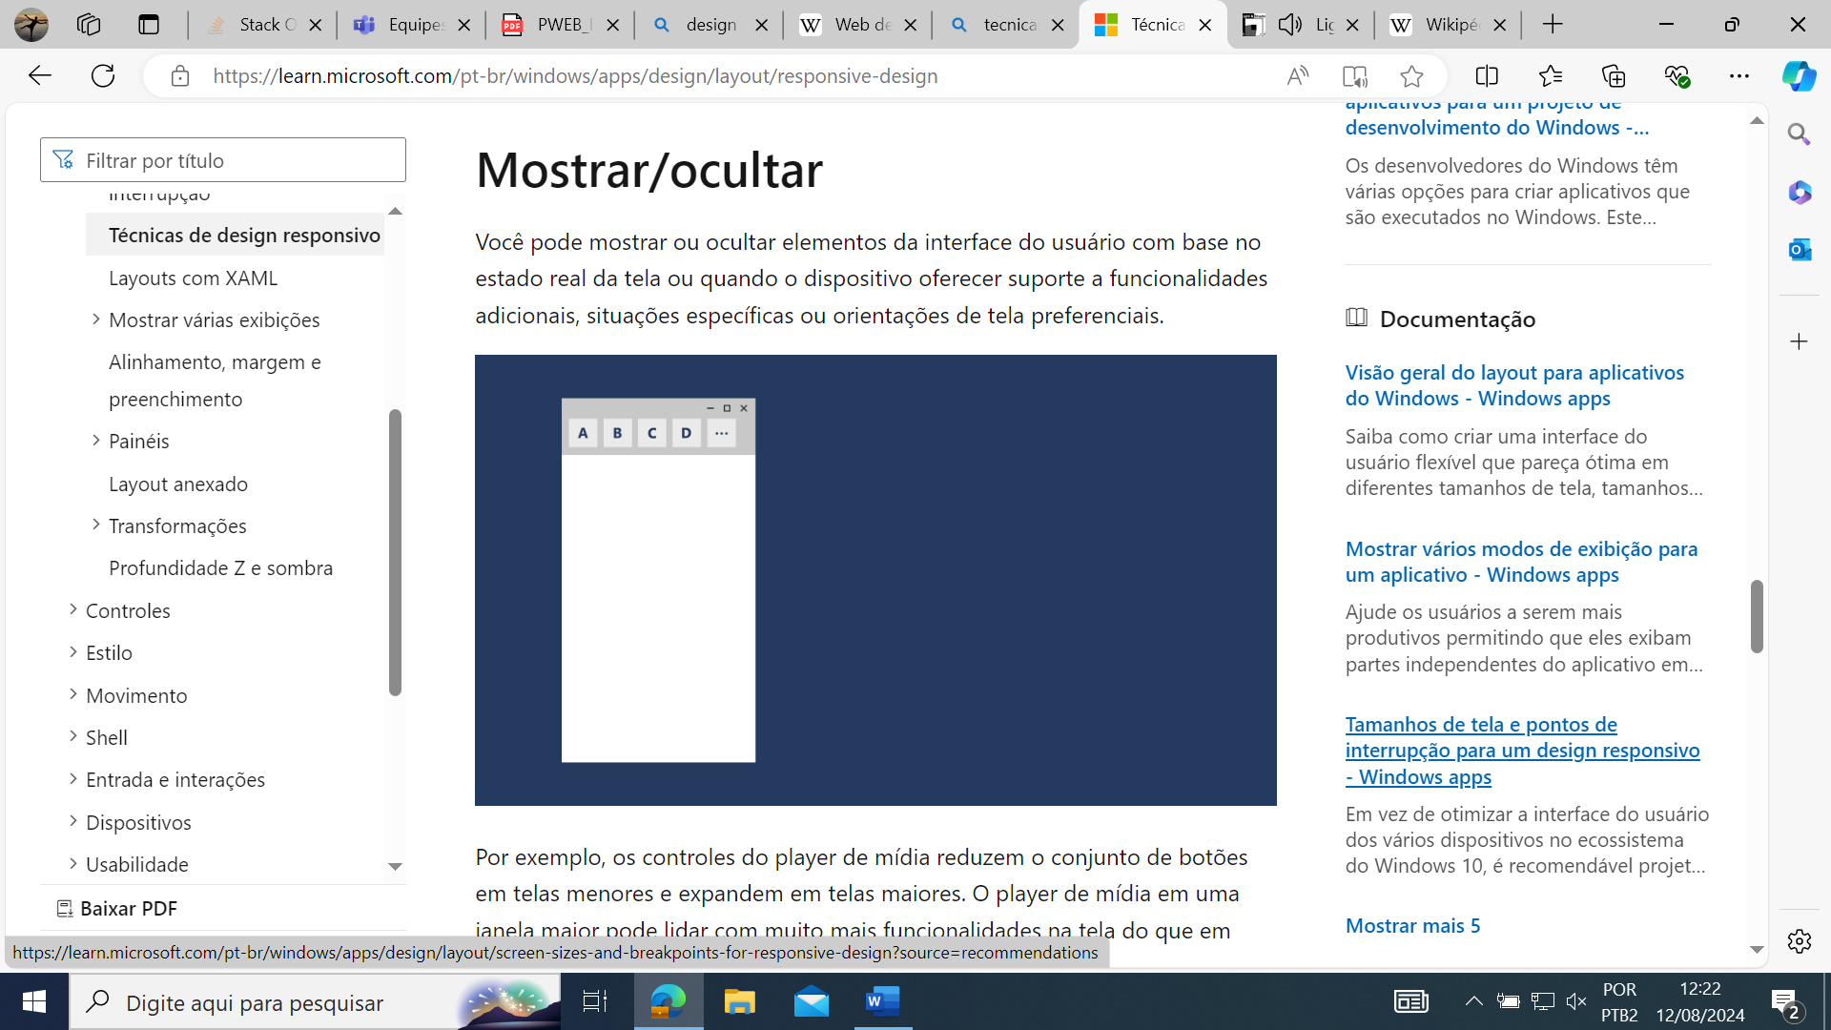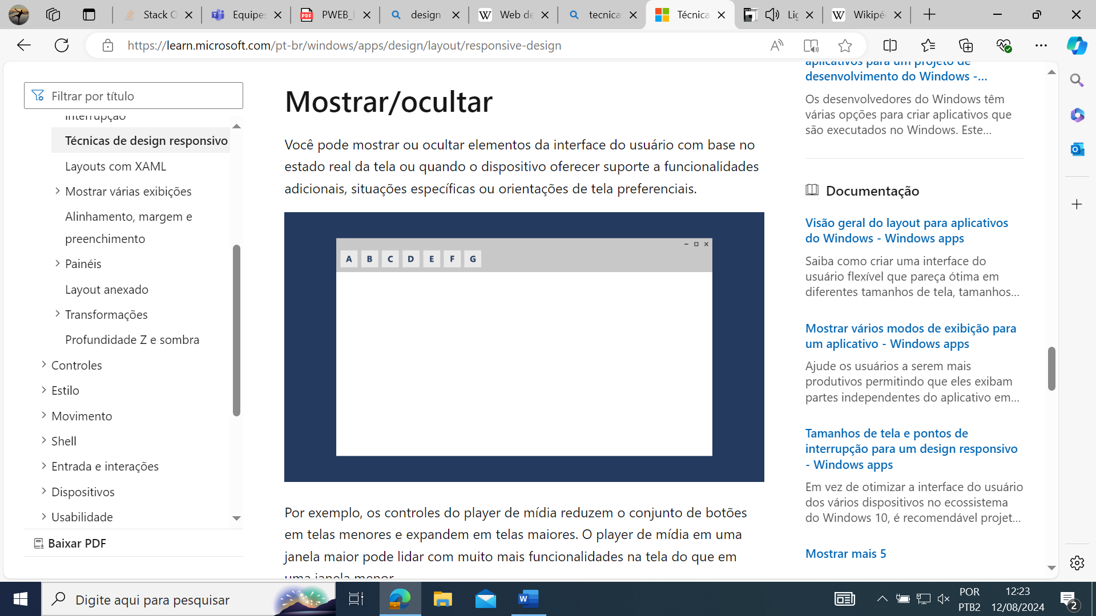

Nesse exemplo, em telas menores, quando não é possível exibir os itens E, F e G, uma caixinha reservada é alocada para comportar esses itens. Se uma tela não tem espaço apenas para o item G, por exemplo, o item F irá comportá-lo e a si mesmo.

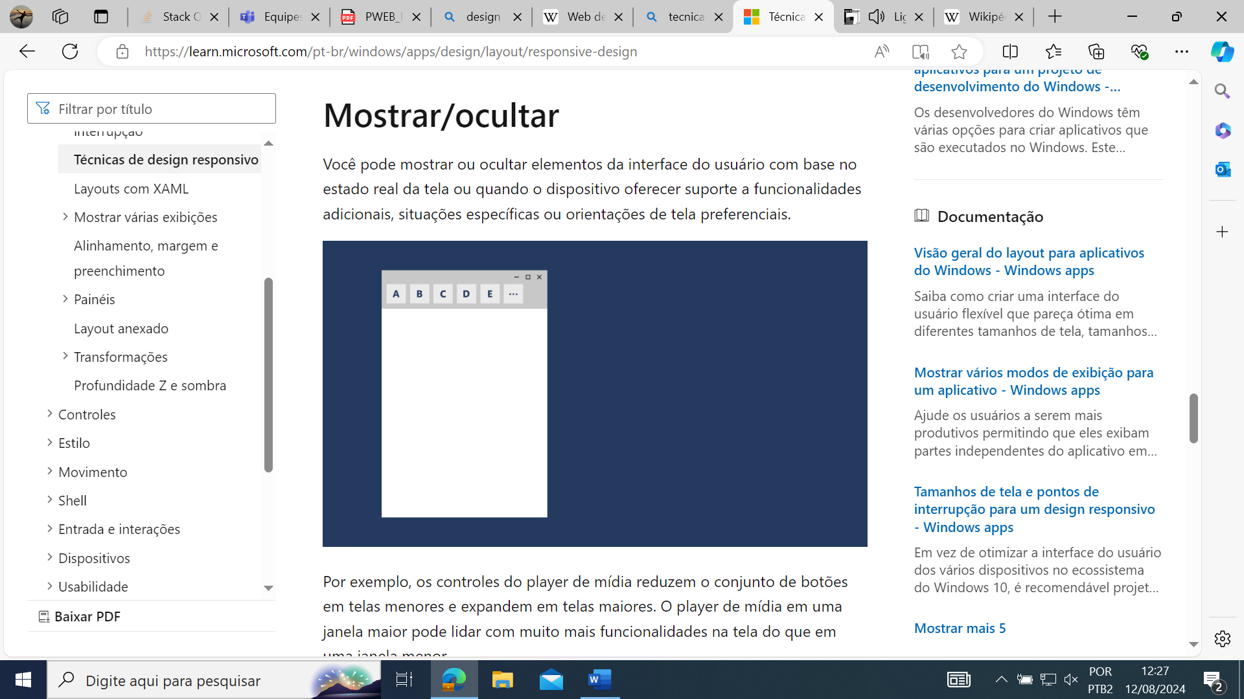

Substituir

Nessa técnica, os elementos podem ser totalmente substituídos para comportar itens de uma forma mais apropriada.

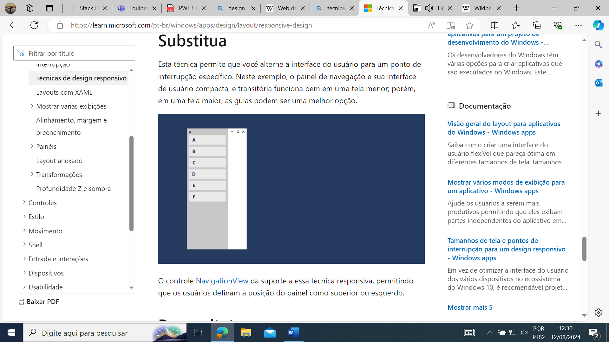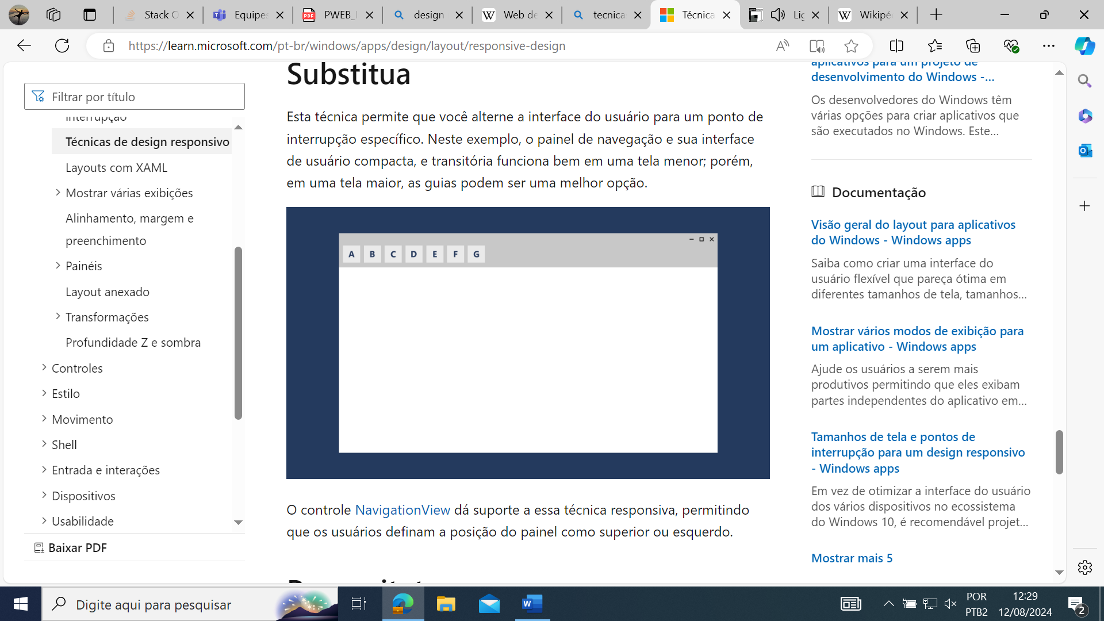

Aqui é possível analisar como a estrutura do site muda conforme o tamanho. Diferentemente dos exemplos anteriores, aqui é possível visualizar o quão diferente o layout pode ficar, dependendo do dispositivo, graças à substituição.

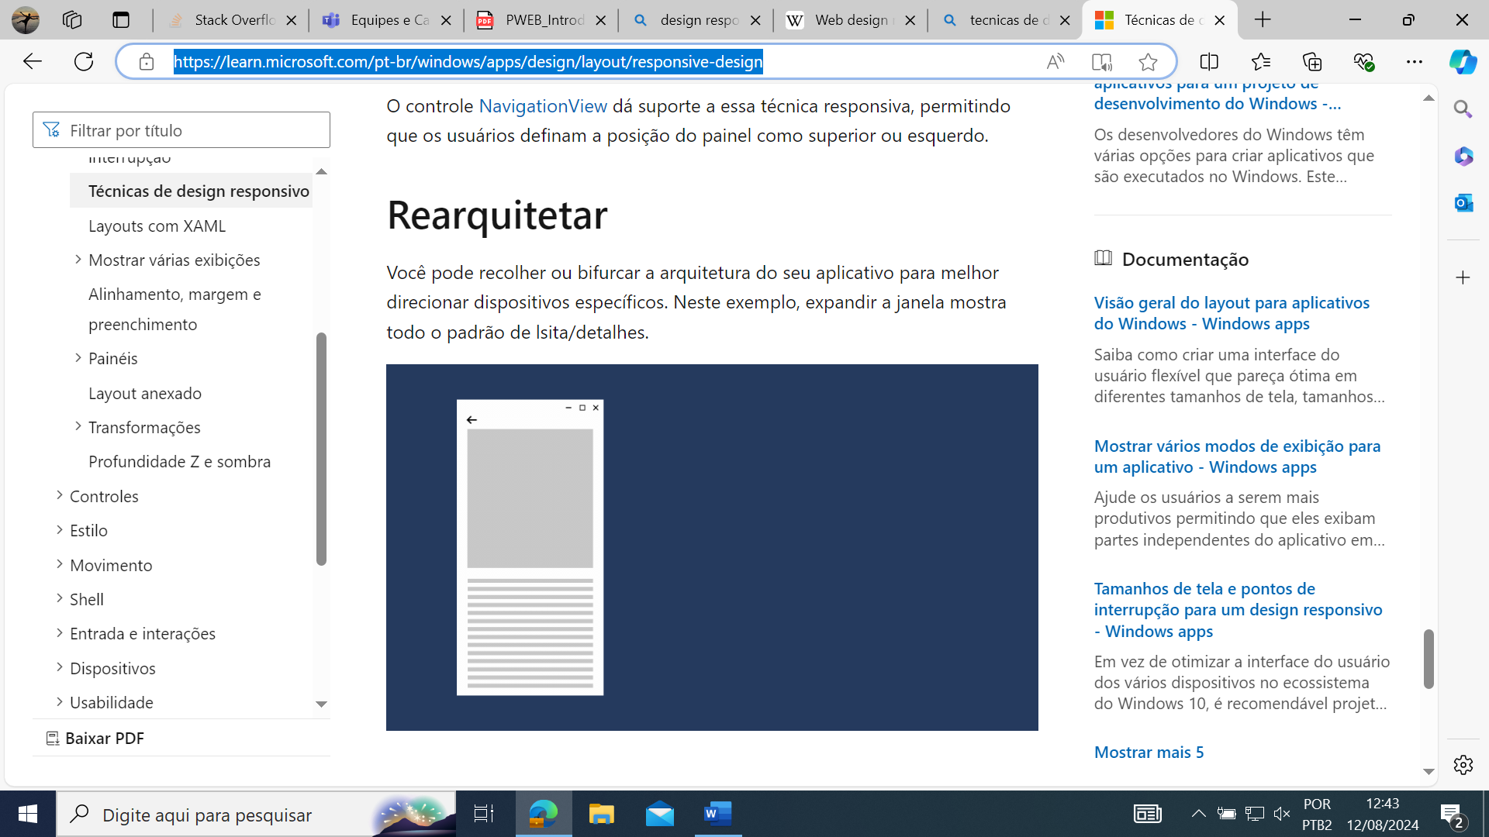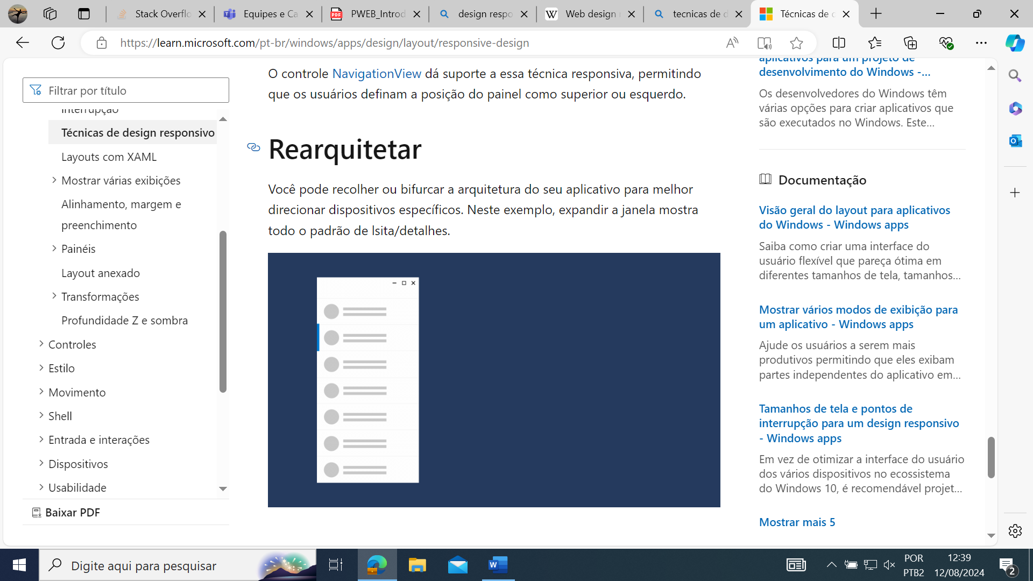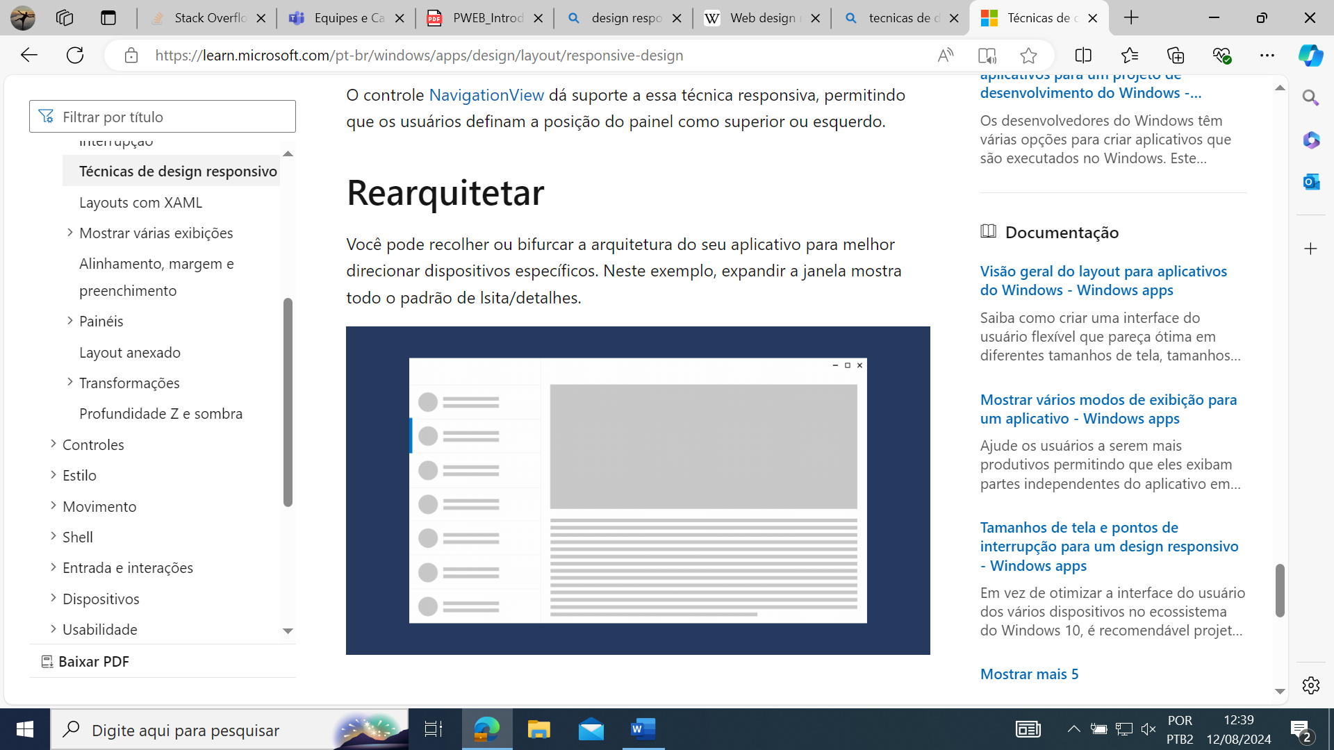

Aqui é possível ver que por essa técnica é possível combinar assuntos anteriores (no mobile), através de um layout que possui uma guia que pode ou não ficar sobre o conteúdo, diferentemente da versão desktop, que exibe todo o conteúdo por padrão.

**Conclusão**

A responsividade é vital para a internet moderna, que contém infinitos tipos de usuários, possuindo uma alta gama de dispositivos onde manter as ideias de uma página é muitas vezes um fator decisivo para o sucesso de um site. Pensar em como uma página web reage de acordo com sua origem de acesso é extremamente importante para atrair usuários e mantê-los por perto com um design agradável e eficaz.

**Referências**

[Técnicas de design responsivo - Windows apps | Microsoft Learn](https://learn.microsoft.com/pt-br/windows/apps/design/layout/responsive-design)